Аренда спецтехники во Владимире и

Владимирской области (Владимир, Собинка, Судогда, Головино, Радужный, Камешково и т.д.). ОПЛАТА (по банку и наличными) НЕДОРОГО!
Экскаватор - это разновидность специального оборудования, основной функцией которого является копание грунта с возможностью его последующего переноса в место выгрузки. Зачастую экскаваторы - это устройства, без которых невозможно обойтись при строительстве или каких-либо земляных работах.
Мы предлагаем услуги экскаваторов для работы в самых различных условиях и объектах. Аренда экскаватора предполагает не только передачу во временное пользование техники, но и услуги профессионального оператора. Кроме того, аренда экскаватора обладает рядом других преимуществ. Заказывая данную услугу, вы можете не беспокоиться о техническом состоянии машин и решении вопроса об обеспечении техники топливом, а также доставкой до объекта.
Поэтому аренда техники воспринимается многими подрядными организациями, как единственно правильный путь решения производственных задач, таких как:
- устройство котлованов
- рытье котлованов и траншей
- снос зданий и разрушение строительных конструкций
- производство работ по дноуглублению
- чистка, рытье прудов
- погрузка рыхлых материалов
- погрузка инертных материалов (песок и щебень)
- планировка площадок и территорий
- обратная засыпка котлованов и траншей
- благоустройство территорий
- разработка карьеров
- подъём и перемещение длинномерных грузов
- разработка мерзлого грунта
Круглосуточная аренда и гибкая система скидок и специальных предложений сделают наше сотрудничество более выгодным и интересным, помогут Вам сэкономить и придадут уверенность в завтрашнем дне Вашего проекта. Для заказа аренды спецтехники нужно просто позвонить по одному из наших контактных телефонов
8(904)255-69-87 Сергей
8(905)612-78-78
8(900)479-55-39 Максим

Основное функциональное назначение автокрана - это выполнение погрузочно-разгрузочных работ, перемещения штучных грузов и технического оборудования.
Современные темпы строительства нуждаются в использовании надежной техники, в числе которой автокраны. Благодаря своей мобильности автомобильный кран можно применять на нескольких объектах, которые находятся на расстоянии друг от друга. Перемещение штучных грузов, монтаж конструкций и технического оборудования были бы трудоемкими работами без использования автомобильного крана.
Для большинства компаний аренда техники - единственный выход, так как покупка требует значительных затрат. Более того, помимо расходов на покупку, требуются также финансовые вложения в обслуживание автопарка - это еще один повод брать краны в аренду. К кранам предъявляются определенные требования соответствия нормативно-технической документации, которые подтверждены документально. Кроме того, для их ремонта и сервисного обслуживания нужны специализированные ремонтные базы и квалифицированный обслуживающий персонал.

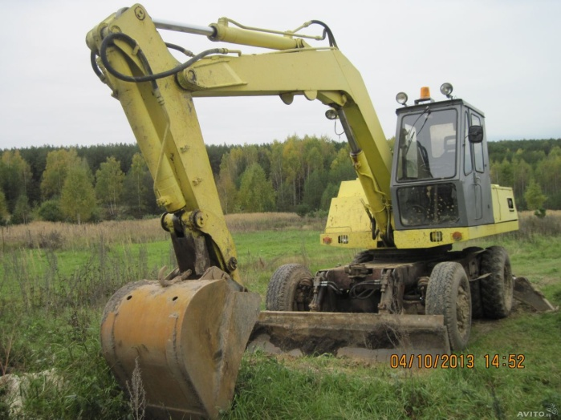
Колесный экскаватор. Объем ковша 0.65 м3.

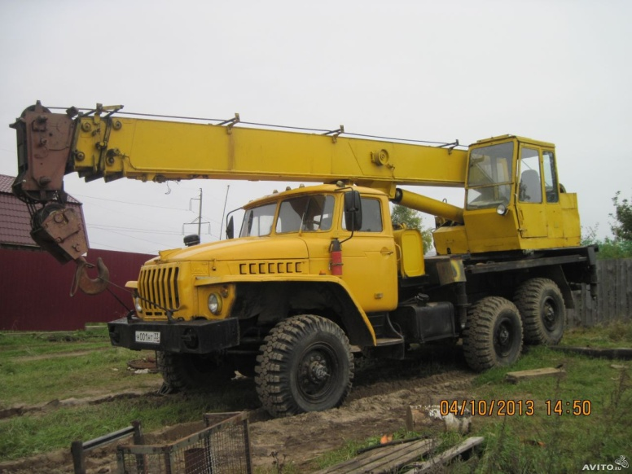

Автокран Урал 16т – стрела 18м
8(904)255-69-87 Сергей
8(905)612-78-78
8(900)479-55-39 Максим

